**Конспект урока по физике 8б кл. от 6.05.2025г.**

**Здравствуйте, ребята!**

**Ответьте устно на вопросы:**

* Дайте определение – электрический ток.
* Каковы условия его существования?
* Дайте определение - магнитное поле.

- Назовите ученого, обнаружившего действие электрического тока на магнитную стрелку

**Откройте тетради и запишите**

**Тема: Электромагнитная индукция. Опыты Фарадея 6.05**

**Прочитайте:**

**В 1820 г. Эрстед обнаружил действие проводника с током на магнитную стрелку. Этим опытом показали «превращение электричества в магнетизм».**

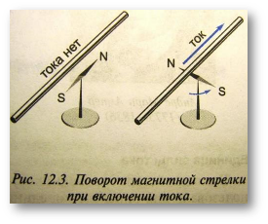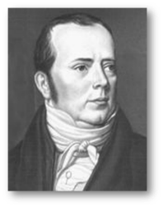

После открытия Эрстедом связи электрического тока с магнетизмом, Майкл Фарадей заинтересовался, а возможна ли связь наоборот.

В 1821 г. Фарадей в своем дневнике записал: «Преобразовать магнетизм в электричество».

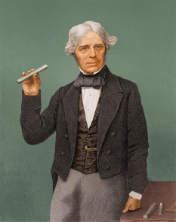

**Он проводил множество опытов на протяжении многих лет, но все не давало результатов. Он хотел бросить свою идею и эксперименты много раз, но что-то останавливало его и 29 августа 1831г. После многочисленных опытов, которые он проводил на протяжении 10 лет, Фарадей достиг своей цели: он заметил, что в замкнутом проводнике, который расположен в замкнутом магнитном поле, появляется электрический ток, его ученый назвал индукционным током.**

**Электромагнитная индукция - это явление возникновения индукционного электрического тока в замкнутом контуре (катушке) при всяком изменении магнитного поля в этом контуре. (Запишите определение)**

Явление ЭМИ нашло широкое применение в технике: трансформаторы, поезда на магнитной подушке, металлоискатели (детекторы металлов), запись информации на магнитные носители и чтение с них. А также на нем основано действие генераторов электрического тока на всех электростанциях Земли.

Немецкий физик Генрих Гельмгольц сказал:

«Пока люди будут пользоваться благами электричества, они будут помнить имя Фарадея».

Спасибо за урок!